1Korinther – Teil 5 | Fragen der Gemeinde Kp 15 + 16
Auferstehung (15,1 - 58)
In Kp 15 geht der Apostel Paulus auf die Auferstehung ein. Verdanken können wir diese ausführlichste Abhandlung der Bibel zum Thema der Auferstehung der verbreiteten Meinung (Irrlehre) in der Gemeinde von Korinth, dass man zwar als Geistwesen weiter existieren wird, aber eine leibliche Auferstehung wurde abgelehnt.

Zurückzuführen ist die Irrlehre vermutlich einmal mehr auf die griechische Philosophie, bzw. dem unbiblischen Verständnis von Seele und Leib. Da der Leib (Materie) grundsätzlich als etwas Schlechtes und Minderwertiges angesehen wurde, hat man die leibliche Auferstehung abgelehnt. Vielleicht haben auch sadduzäische (jüdische) Einflüsse diese Irrlehre befeuert. Die Sadduzäer glaubten nicht an eine leibliche Auferstehung.

Die Auferweckung des Leibes gehört zu den grundlegenden Lehren des Wortes Gottes. Die Bibel lehrt, dass es eine Zeitspanne zwischen dem Tod und der Auferstehung gibt. Unser Glaube ist unzertrennbar mit der Auferstehung verbunden.

Beweise der Auferstehung (15,1-11)
Referenz | Beweise
"Ich erinnere euch aber, ihr Brüder, an das Evangelium, das ich euch verkündigt habe, das ihr auch angenommen habt, in dem ihr auch fest steht, durch das ihr auch gerettet werdet, wenn ihr an dem Wort festhaltet, das ich euch verkündigt habe — es sei denn, dass ihr vergeblich geglaubt hättet." (15,1+2) | Die Gemeinde:  Paulus erinnert die Korinther an die gute Nachricht des Evangeliums, durch welche sie gerettet worden sind. Er ermahnt sie, an diesen von ihm verkündeten Lehren festzuhalten.
"Denn ich habe euch zuallererst das überliefert, was ich auch empfangen habe, nämlich dass Christus für unsere Sünden gestorben ist, nach den Schriften, und dass er begraben worden ist und dass er auferstanden ist am dritten Tag, nach den Schriften." (15,3+4) | Gottes Wort:  Paulus hat sein Evangelium direkt vom Herrn empfangen. Seine von Gott erhaltenen Offenbarungen decken sich gänzlich mit den AT Schriften.
"und dass er dem Kephas erschienen ist, danach den Zwölfen. Danach ist er mehr als 500 Brüdern auf einmal erschienen, von denen die meisten noch leben, etliche aber auch entschlafen sind. Danach erschien er dem Jakobus, hierauf sämtlichen Aposteln." (15,5-7) | Augenzeugen:  Paulus listet eine Reihe von Augenzeugen auf, von denen die meisten noch leben.
"Zuletzt aber von allen erschien er auch mir, der ich gleichsam eine unzeitige Geburt bin. Denn ich bin der geringste von den Aposteln, der ich nicht wert bin, ein Apostel zu heißen, weil ich die Gemeinde Gottes verfolgt habe. Aber durch Gottes Gnade bin ich, was ich bin; und seine Gnade, die er an mir erwiesen hat, ist nicht vergeblich gewesen, sondern ich habe mehr gearbeitet als sie alle; jedoch nicht ich, sondern die Gnade Gottes, die mit mir ist." (15,8-10) | Apostel Paulus selber:  Paulus bezieht sich auf sein Zusammentreffen mit dem Herrn auf dem Weg nach Damaskus.  Paulus zeigt seine Verbindung zu den anderen Aposteln und betont, dass sie alle dasselbe Evangelium verkündigen, dazu gehört die leibliche Auferstehung des Herrn Jesus.
"Ob es nun aber ich sei oder jene, so verkündigen wir, und so habt ihr geglaubt." (15,11) | Apostolische Einheit der Verkündigung:  Paulus zeigt seine Verbindung zu den anderen Aposteln und betont, dass sie alle dasselbe Evangelium verkündigen, dazu gehört die leibliche Auferstehung des Herrn Jesus.

Konsequenzen der Leugnung der Auferstehung (15,12-19)
Referenz | Konsequenzen der Leugnung
"Wenn aber Christus nicht auferstanden ist, so ist unsere Verkündigung vergeblich, und vergeblich auch euer Glaube!" (15,14) | Es wäre sinnlos, Christus zu verkündigen und der Glaube an Christus wäre vergeblich.
"Wir werden aber auch als falsche Zeugen Gottes erfunden, weil wir von Gott bezeugt haben, dass er Christus auferweckt hat, während er ihn doch nicht auferweckt hat, wenn wirklich Tote nicht auferweckt werden!" (15,15) | Alle Zeugen und alle Verkündiger wären Lügner.
"Denn wenn Tote nicht auferweckt werden, so ist auch Christus nicht auferweckt worden. Ist aber Christus nicht auferweckt worden, so ist euer Glaube nichtig, so seid ihr noch in euren Sünden." (15,16+17) | Alle Gläubigen wäre noch in ihren Sünden.
"dann sind auch die in Christus Entschlafenen verloren." (15,18) | Alle bereits gestorbenen Gläubigen sind verloren.
"Wenn wir nur in diesem Leben auf Christus hoffen, so sind wir die elendesten unter allen Menschen!" (15,19) | Die Gläubigen wären die elendsten aller Menschen.

"Nun aber ist Christus aus den Toten auferweckt; er ist der Erstling (Prototyp) der Entschlafenen geworden. Denn weil der Tod durch einen Menschen kam, so kommt auch die Auferstehung der Toten durch einen Menschen; denn gleichwie in Adam alle sterben, so werden auch in Christus alle lebendig gemacht werden." (15,20-22)

In den vorhergehenden Versen ging es um die Auferstehung der Toten. Mit anderen Worten, Paulus hat ganz allgemein erörtert, ob die Toten wirklich auferstehen können. Doch Christus ist »aus« den Toten auferweckt
worden. Das bedeutet, dass er bei seiner Auferstehung allein auferstanden ist, und nicht alle Toten. In diesem Sinne war es nur eine begrenzte Auferstehung. Jede Auferstehung ist eine Auferstehung der Toten, doch nur bei Christus und den Gläubigen geht es um eine Auferstehung aus den Toten. (Mac Donald)

Reihenfolge der Auferstehung (15,23-28) (Es findet nicht alles gleichzeitig statt)
Referenz | Wer | Anmerkungen
"Als Erstling Christus." 15,23a | Christus | Eine Garantie! Ein Vorgeschmack auf das, was noch kommen wird.  Jesus wurde "aus den Toten" auferweckt. D.h. alle anderen Toten blieben zurück. Darum heisst es auch "Erstling"
"danach die, welche Christus angehören, bei seiner Wiederkunft;" (15,23b) | Alle verstorbenen und lebenden Gläubigen bei seiner Wiederkunft (parousia) | Alle in Christus gestorbenen Gläubigen haben den Auferstehungsleib noch nicht bekommen und sind somit Geistwesen. Doch bei der Wiederkunft des Herrn werden die verstorbenen Gläubigen, wie auch die lebenden Gläubigen leiblich auferstehen, bzw. verwandelt werden (Vollendung).
"danach das Ende, wenn er das Reich Gott, dem Vater, übergeben wird, wenn er jede Herrschaft, Gewalt und Macht beseitigt hat. Denn er muss herrschen, bis er alle Feinde unter seine Füße gelegt hat. Als letzter Feind wird der Tod beseitigt. Denn »alles hat er seinen Füßen unterworfen«. Wenn es aber heißt, dass ihm alles unterworfen ist, so ist offenbar, dass derjenige ausgenommen ist, der ihm alles unterworfen hat. Wenn ihm aber alles unterworfen sein wird, dann wird auch der Sohn selbst sich dem unterwerfen, der ihm alles unterworfen hat, damit Gott alles in allen sei." (15,24-28) |  | "Ende" bedeutet "Vollendung" "Erfülltes".  Nach der 1000-jährigen Herrschaft "mit eisernem Stab", übergibt der Herr Jesus "das Reich seinem Vater".  Zuerst aber wird der Herr alles Feindliche und Rebellische besiegen.  Schlussendlich werden alle Ungläubigen vor dem grossen weissen Thron verurteilt und in den Feuersee geworfen, während die Gläubigen bei Christus sind.  Bei Übergabe des Reiches wird alles geordnet und vollendet sein.  Die Herrschaft des Sohnes wird in Ewigkeit bestehen.

Phasen der ersten Auferstehung
"Und ich sah Throne, und sie setzten sich darauf, und das Gericht wurde ihnen übergeben; und [ich sah] die Seelen derer, die enthauptet worden waren um des Zeugnisses Jesu und um des Wortes Gottes willen (Off 6,9; Off 11,7), und die das Tier nicht angebetet hatten, noch sein Bild, und das Malzeichen weder auf ihre Stirn noch auf ihre Hand angenommen hatten (Off 13,15); und sie wurden lebendig und regierten die 1000 Jahre mit Christus. Die Übrigen der Toten aber wurden nicht wieder lebendig, bis die 1000 Jahre vollendet waren. Dies ist die erste Auferstehung. Glückselig und heilig ist, wer Anteil hat an der ersten Auferstehung! Über diese hat der zweite Tod keine Macht, sondern sie werden Priester Gottes und des Christus sein und mit ihm regieren 1 000 Jahre." (Off 20,4-6)

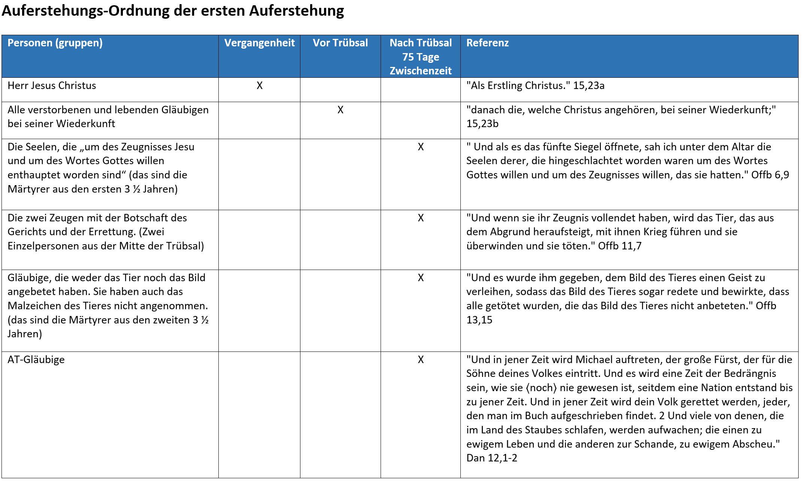

 |  |  |  | Entrückung |  |  | Kommen mit Gemeinde |  |  | Letztes Gericht
 |  | Gemeinde |  |  | Trübsal |  |  | Millennium |  |  |  | Ewigkeit
P r ä m i l l e n n i a l i s m u s

Sinnlosigkeit ohne Auferstehung (15,29-34)
"Was würden sonst die tun, die sich für die Toten taufen lassen, wenn die Toten gar nicht auferweckt werden? Weshalb lassen sie sich denn für die Toten taufen? Und warum begeben auch wir uns stündlich in Gefahr? So wahr ihr mein Ruhm seid, den ich habe in Christus Jesus, unserem Herrn: Ich sterbe täglich! Wenn ich als Mensch in Ephesus mit wilden Tieren gekämpft habe, was nützt es mir, wenn die Toten nicht auferweckt werden? — »Lasst uns essen und trinken, denn morgen sind wir tot!« Lasst euch nicht irreführen: Schlechter Umgang verdirbt gute Sitten! Werdet doch wirklich nüchtern und sündigt nicht! Denn etliche haben keine Erkenntnis Gottes; das sage ich euch zur Beschämung." (15,29-34)

Form der Auferstehung (15,35-50) (Artikel Stamps Studienbibel Seite 2128)
"Aber jemand könnte einwenden: Wie sollen die Toten auferstehen? Und mit was für einem Leib sollen sie kommen? (15,35)

 | Gründe, warum die Auferstehung des Leibes notwendig ist:
1 | Der Leib ist ein unverzichtbarer Bestandteil der Persönlichkeit des Menschen. Der Leib ist von Gott geschaffen und durch den Sündenfall korrumpiert worden. In der Erlösung Jesu Christi ist der gesamte Mensch, einschliesslich des Leibes, ganzheitlich erlöst, wiederhergestellt, befreit und erneuert worden.
2 | Der Leib derer, die Christus nachfolgen, ist der Tempel des Hl. Geistes (1Kor 6,19). Auch der Auferstehungsleib wird ein Tempel des Hl. Geistes sein.
3 | Um die tragischen Folgen des Sündenfalls auf allen Stufen auszulöschen, muss auch der letzte Feind des Menschen – der Tod des Leibes – durch die Auferstehung besiegt werden (1Kor 15,26).
4 | Damit die Schriften sich erfüllen. Sowohl AT, wie auch das NT lehren und prophezeien die Auferstehung. Somit ist es dem Leib nicht möglich im Grab zu bleiben.
5 | In der Auferstehung empfangen die Gläubigen einen Auferstehungsleib und ziehen sozusagen die "Unsterblichkeit" an, wodurch die Erlösung und der Sieg Jesus am Kreuz auch vollends unser Sieg werden wird (1Kor 15,53+54)

 | Merkmale des Auferstehungsleibes:
1 | Er wird Ähnlichkeiten mit dem irdischen Leib aufweisen, sodass man ihn wiedererkennen kann (Lk 16,19-31)
2 | Er wird von einem irdischen Körper in einen himmlischen verwandelt werden, passend für das Leben im neuen Himmel und auf der neuen Erde. (1Kor 15,42-48)
3 | Es wird ein unsterblicher, d.h. dauerhafter und unzerstörbarer Leib sein. (1Kor 15,42)
4 | Es wird ein verherrlichter Leib sein, dem Auferstehungsleib des Herrn Jesus ähnlich. (1Kor 15,43)
5 | Es wird ein "kraftvoller" Leib sein, der nicht von Schwäche und Krankheit befallen wird. (1Kor 15,43)
6 | Es wird ein geistlicher (übernatürlicher) Leib sein, der nicht an die Naturgesetze gebunden ist. (1Kor 15,44)
7 | Es wird ein Leib sein, der essen und trinken kann. (Lk 14,15)
Geheimnis der Auferstehung (15,51-53)
"Siehe, ich sage euch ein Geheimnis: Wir werden zwar nicht alle entschlafen, wir werden aber alle verwandelt werden, plötzlich, in einem Augenblick, zur Zeit der letzten Posaune; denn die Posaune wird erschallen, und die Toten werden auferweckt werden unverweslich, und wir werden verwandelt werden. Denn dieses Verwesliche muss Unverweslichkeit anziehen, und dieses Sterbliche muss Unsterblichkeit anziehen." (15,51-53)

Sieg der Auferstehung (15,54-58)
"Denn dieses Verwesliche muss Unverweslichkeit anziehen, und dieses Sterbliche muss Unsterblichkeit anziehen. Wenn aber dieses Verwesliche Unverweslichkeit anziehen und dieses Sterbliche Unsterblichkeit anziehen wird, dann wird das Wort erfüllt werden, das geschrieben steht: »Der Tod ist verschlungen in Sieg! Tod, wo ist dein Stachel? Totenreich, wo ist dein Sieg?« (Jes 25,8; Hos 13,14) Der Stachel des Todes aber ist die Sünde, die Kraft der Sünde aber ist das Gesetz. Gott aber sei Dank, der uns den Sieg gibt durch unseren Herrn Jesus Christus! Darum, meine geliebten Brüder, seid fest, unerschütterlich, nehmt immer zu in dem Werk des Herrn, weil ihr wisst, dass eure Arbeit nicht vergeblich ist im Herrn!" (15,54-58)

Sammlung für die Gemeinde in Jerusalem (16,1-4)
"Was aber die Sammlung für die Heiligen anbelangt, so sollt auch ihr so handeln, wie ich es für die Gemeinden in Galatien angeordnet habe. An jedem ersten Wochentag lege jeder unter euch etwas beiseite und sammle, je nachdem er Gedeihen hat, damit nicht erst dann die Sammlungen durchgeführt werden müssen, wenn ich komme. Wenn ich aber angekommen bin, will ich die, welche ihr als geeignet erachtet, mit Briefen absenden, damit sie eure Liebesgabe nach Jerusalem überbringen. Wenn es aber nötig ist, dass auch ich hinreise, sollen sie mit mir reisen." (16,1-4)

 | Merkmale übergemeindlichen Gebens: (Getrennt vom Geben für die Gemeinde)
1 | Gebot des Herrn: Übergemeindliche Sammlungen (Opfer) sind vom Herrn für alle Gemeinde an allen Orten und zu allen Zeiten verordnet.
2 | Regelmässigkeit: Paulus nennt den ersten Wochentag. Ein weiterer Beleg dafür, dass die erste Gemeinde nicht an einem Sabbath, sondern an einem Sonntag für den Gottesdienst zusammen kam. Die Auferstehung des Herrn, sowie Pfingsten fanden an einem ersten Wochentag statt. Die Jünger versammelten sich Troas am ersten Tag der Woche, um das Brot zu brechen (Apg 20,7).
3 | Kein fest verordneter Betrag: Alles Geben soll von Herzen, freiwillig, freudig und diskret erfolgen. Dem Einkommen entsprechend.

"Das ist mein, des Paulus, handschriftlicher Gruß. Wenn jemand den Herrn Jesus Christus nicht liebt, der sei verflucht! Maranatha! Die Gnade des Herrn Jesus Christus sei mit euch! Meine Liebe [ist] mit euch allen in Christus Jesus! Amen." (16,21-24)

